**Contoh Soal**

Dua buah motor serempak yang mempunyai mempunyai reaktansi sub-peralihan berturut-turut sebesar 0.80 dan 0.25 p.u atas dasar 480 V, 2000 kVA dihubungkan pada sebuah rel. Rel motor ini dihubungkan oleh suatu saluran transmisi yang mempunyai reaktansi sebesar 0.023Ω pada suatu rel dari sebuah sistem. Pada rel sistem tenaga itu megavoltampere hubung-singkat dari sistem tenaga adalah 9.6 MVA untuk suatu tegangan nominal sebesar 480 V. Ketika tegangan pada rel motor 440 V, abaikanlah arus beban dan hitung arus rms simetris awal dalam suatu gangguan tiga-fasa pada rel motor.

**Jawaban**

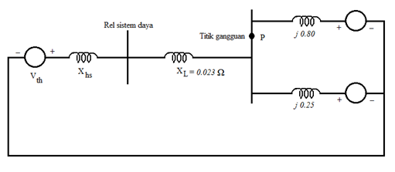

Z Dasar = [(kV)2 / MVA] = (0.480)2 / 2 = 0.115 Ω

XL = (0.023 / 0.115) = 0.20 p.u

Xhs = ( MVA / MVAhs) = (2 / 9.6) = 0.208 p.u

$$I_{f}=7.05< -90°$$

$$I_{f}=7.05 X \left(\frac{2000}{\sqrt{3} X 0.480}\right)=16960.2$$